|  |  |  |  |  |  |  |  |  |  |  |  |  |
| --- | --- | --- | --- | --- | --- | --- | --- | --- | --- | --- | --- | --- |
| HỌC VIỆN KỸ THUẬT MẬT MÃ  **KHOA CÔNG NGHỆ THÔNG TIN**  ¯¯¯¯¯¯¯¯¯¯¯¯¯¯¯¯  Logo HvKTMM  **BÀI TẬP LỚN**  **Môn: Công Nghệ Phần Mềm**  ***Đề tài:***  **PHẦN MỀM QUẢN LÍ THÔNG TIN BẤT ĐỘNG SẢN**   |  |  |  | | --- | --- | --- | | **Giảng viên hướng dẫn:** | ***ThS*. Vũ Thị Thu Hà** |  |  |  |  |  | | --- | --- | --- | | **Sinh viên thực hiện:** | **1. Nguyễn Trung Ngọc** | CT040135 | |  | **2. Đoàn Văn Duy Tiến** | CT040147 | |  | **3. Nguyễn Văn Thế**  **4. Trần Quang Huy**  **5. Nguyễn Trung Anh** | CT040145  CT040124  CT040302 |   **----------------------------- Hà Nội, 2022 ---------------------------** |

**Mục lục**

**Lời Mở Đầu** 3

**Lời Cảm Ơn** 4

**CHƯƠNG I : TỔNG QUAN BÀI TOÁN** 6

**1.** **Hiện trạng** 6

**2.** **Phạm vi và mục tiêu dự án** 6

**3.** **Tổng quan về hệ thống** 6

**3.1.** Yêu cầu chức năng 7

**3.2.** Yêu cầu phi chức năng 7

Yêu cầu hệ thống: 8

Yêu cầu thông tin: 8

Yêu cầu về quy trình: 8

Khái quát hệ thống mới được nhóm đưa ra: 8

**4.** **Môi trường phát triển** 9

**5.** **Lập kế hoạch thực hiện** 9

**5.1** Lập lịch làm việc 9

**5.2** Tổng tiến độ dự án 11

**6.** **Kết luận** 12

**CHƯƠNG II: PHÂN TÍCH HỆ THỐNG** 13

**4.** **Quy trình nghiệp vụ** 13

**5.** **Đặc tả yêu cầu** 14

**5.1.** Phân tích ca sử dụng 14

**5.2.** Đặc tả ca sử dụng 19

**5.3.** Phân tích hệ thống theo mô hình khái niệm và biểu đồ lớp 23

**CHƯƠNG III: THIẾT KẾ VÀ CÀI ĐẶT PHẦN MỀM** 31

**1.** **Thiết kế cơ sở dữ liệu** 31

**1.1** Mô tả cơ sở dữ liệu 31

**2.** **Cài đặt chương trình** 34

**2.1** Lựa chọn công nghệ 34

**2.2** Giao diện phần mềm 34

**CHƯƠNG IV: KIỂM THỬ PHẦN MỀM** 41

**1.** **Chức năng phần mềm** 41

**2.** **Kiểm thử sản phẩm** 41

**3.** **Kết quả kiểm thử** 47

**KẾT LUẬN** 48

# **Lời Mở Đầu**

Trên thực tế không có sự thành công nào mà không gắn liền với những sự hỗ trợ, sự giúp đỡ dù ít hay nhiều, dù là trực tiếp hay gián tiếp của người khác. Trong suốt thời gian từ khi bắt đầu học tập, chúng em đã nhận được rất nhiều sự quan tâm, giúp đỡ của Cô, gia đình và bạn bè.

Chúng em xin chân thành cám ơn cô Vũ Thị Thu Hà đã tận tâm hướng dẫn chúng em qua từng buổi học trên lớp cũng như những buổi nói chuyện, thảo luận về môn học. Trong thời gian được học tập và thực hành dưới sự hướng dẫn của thầy cô, chúng em không những thu được rất nhiều kiến thức bổ ích, mà còn được truyền sự say mê và thích thú đối với bộ môn “*Công Nghệ Phần Mềm*”. Nếu không có những lời hướng dẫn, dạy bảo của thầy cô thì chúng em nghĩ đồ án này của chúng em rất khó có thể hoàn thành được.

Mặc dù đã rất cố gắng hoàn thiện đồ án với tất cả sự nỗ lực, tuy nhiên, do bước đầu đi vào thực tế, tìm hiểu và xây dựng đồ án trong thời gian có hạn, và kiến thức còn hạn chế, nhiều bỡ ngỡ, nên đồ án “*Phần mềm quản lý thông tin bất động sản*” chắc chắn sẽ khôn thể tránh khỏi những thiếu sót. Chúng em rất mong nhận được sự quan tâm, thông cảm và những đóng góp quý báu của các thầy cô và các bạn để đồ án này ngày càng hoàn thiện hơn.

**Lý do chọn đề tài:**

Trong bối cảnh thị trường bất động sản ngày càng phát triển nhu cầu bán ,cho thuê,tìm mua,tìm thuê bất động sản ngày càng lớn.Khi triển khai kinh doanh một sự án bất động sản ,bán hoặc cho thuê một căn nhà-nến đất,điều băn khoăn nhất là làm sao truyền tải những thông tin đến với nhiều khách hàng có nhu cầu cần sử dụng thực sự.Ngược lại,đối với những khách hàng có nhu cầu mua,thuê bất động sản thì mong muốn tìm những bất động sản phù hợp nhất,đảm bảo tính an toàn ,tiện lợi và pháp lý cao.Tuy nhiên những người có nhu cầu về giao dịch bất động sản đã và đang gặp nhiều khó khăn trong việc quảng cáo cũng như tìm kiếm thông tin về bất động sản.Làm thế nào để quảng cáo và tìm kiếm được thông tin về bất động sản nhanh chóng,tin cậy,chính xác tiết kiệm ,tiết kiệm thời gian,công sức,giúp cho các sàn giao dịch bất động sản trở nên dẽ dàng ,nhanh chóng,thuận tiện và hiệu quả hơn.”Phần mềm quản lý thông tin bất động sản “ra đời đã trở thành nơi đáp ứng hoàn toàn các tiêu chí đó.

# **Lời Cảm Ơn**

Trên thực tế không có sự thành công nào mà không gắn liền với những sự hỗ trợ, sự giúp đỡ dù ít hay nhiều, dù là trực tiếp hay gián tiếp của người khác. Trong suốt thời gian từ khi bắt đầu học tập từ việc học online quan Teams cho đến việc được học trực tiếp trên giảng đường, chúng em đã nhận được rất nhiều sự quan tâm, giúp đỡ của Thầy Cô, gia đình và bạn bè.

Xin gửi lời cảm ơn chân thành đến gia đình, bè bạn, đã luôn là nguồn động viên to lớn, giúp em vượt qua những khó khăn trong suốt quá trình học tập và thực hiện đồ án. Cảm ơn Cô *ThS.* Vũ Thị Thu Hà đã trực tiếp truyền đạt đầy đủ hàng trang kiến thức cần thiết cho nhóm em để hoàn thiện đồ án này.

Mặc dù đã rất cố gắng hoàn thiện đồ án với tất cả sự nỗ lực, tuy nhiên đồ án “***Phần mềm quản lý thông tin bất động sản***” chắc chắn sẽ không thể tránh khỏi những thiếu sót. Chúng em rất mong nhận được sự quan tâm, thông cảm và những đóng góp quý báu của các thầy cô và các bạn để đồ án này ngày càng hoàn thiện hơn.

Sau cùng, chúng em xin kính chúc cô và các bạn trong lớp dồi dào sức khỏe, niềm tin để tiếp tục thực hiện sứ mệnh cao đẹp của bản thân mình

Trân trọng!

Hà Nội, ngày 15 tháng 07 năm 2022

Nhóm Sinh Viên Thực Hiện:

Nhóm 8

# **CHƯƠNG I : TỔNG QUAN BÀI TOÁN**

1. **Hiện trạng**

Trong bối cảnh thị trường bất động sản ngày càng phát triển nhu cầu bán, cho thuê, tìm mua, tìm thuê bất động sản ngày càng lớn. Khi triển khai kinh doanh một sự án bất động sản, bán hoặc cho thuê một căn nhà-nến đất,điều băn khoăn nhất là làm sao truyền tải những thông tin đến với nhiều khách hàng có nhu cầu cần sử dụng thực sự. Ngược lại, đối với những khách hàng có nhu cầu mua,thuê bất động sản thì mong muốn tìm những bất động sản phù hợp nhất,đảm bảo tính an toàn, tiện lợi và pháp lý cao. Tuy nhiên những người có nhu cầu về giao dịch bất động sản đã và đang gặp nhiều khó khăn trong việc quảng cáo cũng như tìm kiếm thông tin về bất động sản. Làm thế nào để quảng cáo và tìm kiếm được thông tin về bất động sản nhanh chóng,tin cậy, chính xác tiết kiệm, tiết kiệm thời gian, công sức, giúp cho các sàn giao dịch bất động sản trở nên dẽ dàng, nhanh chóng, thuận tiện và hiệu quả hơn. ”Phần mềm quản lý thông tin bất động sản “ ra đời đã trở thành nơi đáp ứng hoàn toàn các tiêu chí đó.

1. **Phạm vi và mục tiêu dự án**

Bài toán được ứng dụng trên các dự án bất động sản, giúp khách hàng có thể tìm hiểu thông tin, giá bán qua đó liên hệ với nhà thầu để đặt mua sản phẩm.

Bài toán chỉ chạy được trên localhost chứ chưa được trên Hosting thật

1. **Tổng quan về hệ thống**
   1. Yêu cầu chức năng

* Quản lý tài khoản: Đăng ký, đăng nhập tài khoản, xem thông tin tài khoản, chỉnh sửa, cập nhập thông tin
* Tìm kiếm: Tra cứu thông tin về mô hình bất động sản, thông tin về dự án bất động sản theo tên mô hình, tên dự án
* Quản lý mô hình dự án: Chức năng này cho phép quản trị viên được tạo thêm nhiều danh mục mô hình dự án, phân loại dự án theo thị trường bất động sản
* Quản lý dự án: Chức năng này cho phép quản trị viên được thêm các thông tin chi tiết của từng bất động sản (cho biết giá cả, tình trang, hình thái, địa chỉ, thông tin liên lạc … )
* Quản lý bài viết: Chức năng này cho phép người dùng có thể lưu lại các bài viết về dự án tại trang cá nhân của tài khoản người dùng
* Quản lý người dùng: Tài khoản quản trị viên có thể kiểm soát nắm bắt được tài khoản người dùng, có thể thêm, xoá và xem trang cá nhân của từng người dùng để có thể nắm bắt được như cầu và tư vấn dự án phù hợp với người dùng
  1. Yêu cầu phi chức năng

Hệ thống hoạt động 24/7

* Về hiệu năng: Độ trễ thấp khi kết nối, thời gian phản hồi nhanh, hệ thống chịu tải tốt khi số lượng người dùng và số lượng bài viết dự án tăng
* Về bảo mật: Hệ thống yêu cầu đăng nhập, chỉ có quản trị viên mới có thể xoá người dùng
* Về khả năng bảo trì: Phần mềm xây dựng theo mô hình MVVM nên dễ dàng bảo trì
* Rằng buộc thiết kế: Hệ thống là một phần mềm độc lập chạy trên hệ điều hành Android và sử dụng cơ sở dữ liệu Firebase

Yêu cầu hệ thống:

* Giao diện thân thiện, dễ sử dụng đối với người dùng.
* Thường xuyên cập nhật thông tin khi có thay đổi.
* Đảm bảo chính xác và an toàn thông tin.
* Mang lại lợi ích kinh tế, tăng hiệu quả làm việc đối với đơn vị sử dụng.

Yêu cầu thông tin:

- Hình thức xử lý: xử lý trực tiếp dữ liệu một cách liên tục.

- Tính khả thi: đáp ứng được nhu cầu của thực tiễn, giảm bớt nguồn lực, góp phần tiết kiệm thời gian và chi phí, thúc đẩy việc kinh doanh.

Yêu cầu về quy trình:

* Tiến hành khảo sát, thu thập thông tin: nắm bắt được nhu cầu của khác hàng trước khi thực hiện một công việc cụ thể.
* Triển khai phân tích yêu cầu của hệ thống, xây dựng thiết kế hệ thống chương trình có logic.
* Phân tích rủi ro trong quá trình xây dựng chương trình và phải có biện pháp khắc phục hiệu quả.

Khái quát hệ thống mới được nhóm đưa ra:

Xem thông tin:

* Tin mua bán bất động sản.
* Tư vấn.

Cập nhật các thông tin:

* Danh mục thể loại.
* Danh mục quyền.
* Danh mục người dùng.
* Dang mục thông tin dự án.
* Thống kê truy cập

1. **Môi trường phát triển**

Giao diện: Android App

Database: Firebase

1. **Lập kế hoạch thực hiện**
   1. Lập lịch làm việc

|  |  |  |  |
| --- | --- | --- | --- |
| Nguyễn Trung Ngọc | 18 days | 10/05/2022 | 27/05/2022 |
| Khảo sát, phỏng vấn | 4 days | 10/05/2022 | 13/05/2022 |
| Khảo sát yêu cầu | 4 days | 14/05/2022 | 17/05/2022 |
| Thiết kế giao diện người dùng | 5 days | 18/05/2022 | 22/05/2022 |
| Tổng quan chức năng hệ thống | 5 days | 1/06/2022 | 7/06/2022 |

|  |  |  |  |
| --- | --- | --- | --- |
| Nguyễn Trung Anh | 18 days | 12/05/2022 | 28/05/2022 |
| Phân tích yêu cầu người dùng | 4 days | 12/05/2022 | 14/05/2022 |
| Làm tài liệu đặc tả | 4 days | 15/05/2022 | 18/05/2022 |
| Tài liệu thiết kế chức năng | 5 days | 19/05/2022 | 23/05/2022 |
| Xấy dựng tổng quan chức năng hệ thống | 5 days | 24/05/2022 | 29/05/2022 |

|  |  |  |  |
| --- | --- | --- | --- |
| Trần Quang Huy | 16 days | 15/05/2022 | 30/05/2022 |
| Xây dựng các module | 5 days | 15/05/2022 | 19/05/2022 |
| Xây dựng giao diện hệ thống | 5 days | 20/05/2022 | 24/05/2022 |
| Thiết kế cơ sở dữ liệu | 6 days | 25/05/2022 | 30/05/2022 |

|  |  |  |  |
| --- | --- | --- | --- |
| Nguyễn Văn Thế | 17 days | 25/05/2022 | 07/06/2022 |
| Khảo sát hệ thống | 3 days | 25/05/2022 | 27/05/2022 |
| Kiểm tra ,sử dụng hệ thống | 4 days | 28/05/2022 | 30/05/2022 |
| Phát hiện, sữa chữa lỗi | 5 days | 31/05/2022 | 3/06/2022 |
| Tổng quan chức năng hệ thống | 5 days | 2/06/2022 | 07/06/2022 |

|  |  |  |  |
| --- | --- | --- | --- |
| Đoàn Văn Duy Tiến | 17 days | 28/05/2022 | 10/06/2022 |
| Kiểm thử hệ thống | 10 days | 28/05/2022 | 05/06/2022 |
| Xây dưng hoàn thiện tài liệu về sản phẩm | 5 days | 06/06/2022 | 10/06/2022 |
| Tổng kết lại dự án | 2 days | 10/06/2022 | 12/06/2022 |

* 1. Tổng tiến độ dự án

|  |  |  |  |  |  |
| --- | --- | --- | --- | --- | --- |
| **Mã** | **Kết thúc giai đoạn** | **Ngày báo cáo** | **Tài liệu** | **Hoàn thành** | **Lí do** |
| 1 | Khởi động dự án | 10/05/2022 | Quyết định khởi động dự án | 100% |  |
| 2 | Lập kế hoạch | 15/05/2022 | Bản KH thực hiện dự án | 100% |  |
| 3 | Xác định yêu cầu | 20/05/2022 | -Báo cáo khảo sát yêu cầu  -Đặc tả yêu cầu  -Báo cáo tiến độ nhóm  -Báo cáo tiến trình dự án | 100% |  |
| 4 | Thiết kế | 22/05/2022 | -Đặc tả thiết kế  -Báo cáo tiến độ  -Báo cáo tiến trình dự án | 100% |  |
| 5 | Lập trình | 24/05/2022 | -Báo cáo tiến độ lập trình  -Bàn giao chương trình  -Báo cáo tiến trình dự án | 100% |  |
| 6 | Kiểm thử và hiệu chỉnh | 31/05/2022 | -Kế hoạch kiểm thử  -Các kịch bản kiểm thử  -các biên bản kiểm thử  -Báo cáo tiến độ  -Báo cáo tiến trình dự án | 100% |  |
| 7 | Triển khai | 02/06/2022 | -Kế hoạch triển khác  -Biên bản triển khai  -Báo cáo tiến độ  -Báo cáo tiến trình dự án | 100% |  |
| 8 | Đóng gói | 06/06/2022 | -Các tài liệu  -Báo cáo tiến độ  -Báo cáo tiến trình dự án | 100% |  |
| 9 | Nghiệm thu | 7/06/2022 | -Báo cáo nghiệm thu  -Biên bản bàn giao | 100% |  |
| 10 | Tổng kết dự án | 10/06/2022 | Báo cáo tổng kết | 100% |  |
| 11 | Đóng dự án | 12/06/2022 | Quyết định đóng dự án | 100% |  |

1. **Kết luận**

Qua chương này chúng ta đã có được cái nhìn tổng quan về hệ thống hiện tại, ưu điểm cũng như nhược điểm và cách tổ chức của hệ thống hiện tại. Bước đầu vạch ra các tính năng cần thiết để xây dựng hệ thống có hiệu suất và tính khả thi cao nhất

# **CHƯƠNG II: PHÂN TÍCH HỆ THỐNG**

1. **Quy trình nghiệp vụ**

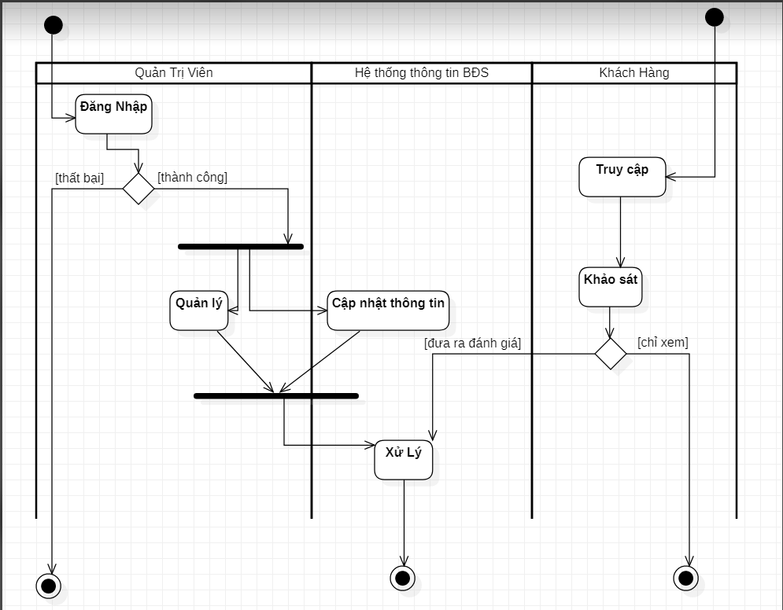

*H1. Biểu đồ hoạt động*

1. **Đặc tả yêu cầu** 
   1. Phân tích ca sử dụng

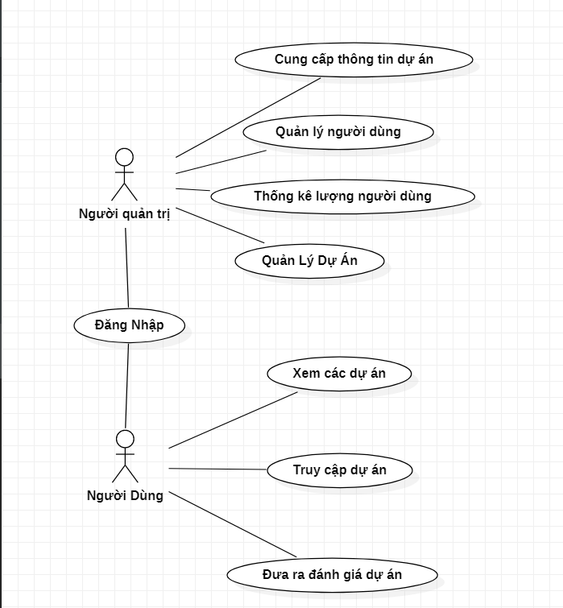

*H2. Biểu đồ ca sử dụng mức tổng thể*

* 1. Đặc tả ca sử dụng
     1. Quản lý mô hình bất động sản

|  |  |
| --- | --- |
| Use Case | Quản lý kiểu bất động sản |
| Actor | Quản trị viên, hệ thống quản lý thông tin bất động sản |
| Brief Description | Use Case mô tả quy trình quản lý danh mục mô hình bất động sản |
| Pre – Conditions | Quản trị viên đăng nhập thành công vào hệ thống |
| Basic Flows | 1. Quản trị viên muốn thay đổi về danh sách các kiểu loại bất động sản ( Thêm hoặc xoá kiểu hình bất động sản )  2. Quản trị viên lựa vào thêm loại hình bất động sản  3. Nhập tên loại hình bất động sản mới  4. Chọn button Thêm |
| Alternative Flows | - Nếu nhập thông tin sai sót kiểu hình bất động sản hoặc bỏ trống thông tin thì hệ thống sẽ yêu cầu người nhập điền đủ thông tin  - Nếu nhập thông tin chính xác, sau khi quản trị viên ấn nút Thêm thì hệ thống sẽ cập nhập thông tin vào CSDL và trả về danh sách mới của kiểu hình bất động sản |
| Post – Conditions | Danh sách kiểu bất động sản mới sẽ được hiển thị lên màn hình |
| Special Requirements | Không có |
|  |  |

* + 1. Quản lý dự án bất động sản

|  |  |
| --- | --- |
| Use Case | Quản lý dự án |
| Actor | Quản trị viên, hệ thống quản lý thông tin bất động sản |
| Brief Description | Use Case mô tả quy trình quản lý dự án |
| Pre – Conditions | Quản trị viên đăng nhập thành công vào hệ thống |
| Basic Flows | 1. Quản trị viên muốn thay đổi về danh sách các dự án bất động sản ( Thêm hoặc xoá dự án bất động sản )  2. Quản trị viên lựa vào thêm dự án  3. Nhập đầy đủ thông tin dự án  4. Chọn nút Đăng Tải |
| Alternative Flows | - Nếu nhập thông tin sai sót kiểu hình bất động sản hoặc bỏ trống thông tin thì hệ thống sẽ yêu cầu người nhập điền đủ thông tin |
| Post – Conditions | - Nếu nhập thông tin chính xác, sau khi quản trị viên ấn nút Thêm thì hệ thống sẽ cập nhập thông tin vào CSDL và trả về danh sách mới của dự án bất động sản |
| Special Requirements | Không có |

* + 1. Quản lý Người dùng

|  |  |
| --- | --- |
| Use Case | Quản lý Người dùng |
| Actor | Quản trị viên, hệ thống quản lý thông tin bất động sản |
| Brief Description | Use Case mô tả quy trình quản lý tài khoản người dùng |
| Pre – Conditions | Quản trị viên đăng nhập thành công vào hệ thống |
| Basic Flows | 1. Quản trị viên muốn xem thông tin , thêm sửa xoá tài khoản người dùng  2. Quản trị viên lựa chọn vào trang quản lý người dùng  3. Nếu muốn xoá người dùng thì chọn nút xoá người dùng  4. Nếu muốn xem thông tin người dùng thì chọn vào người dùng cần xem |
| Alternative Flows | - Nếu nhập thông tin sai sót kiểu hình bất động sản hoặc bỏ trống thông tin thì hệ thống sẽ yêu cầu người nhập điền đủ thông tin |
| Post – Conditions | - Nếu nhập thông tin chính xác, sau khi quản trị viên ấn nút Thêm hoặc xoá thì hệ thống sẽ cập nhập thông tin vào CSDL và trả về danh sách mới người dùng |
| Special Requirements | Không có |

* + 1. Xem thông tin và tìm kiếm dự án

|  |  |
| --- | --- |
| Use Case | Xem thông tin và tìm kiếm dự án |
| Actor | Người dùng , hệ thống quản lý thông tin bất động sản |
| Brief Description | Use Case mô tả quy trình Xem và tra cứu thông tin dự án |
| Pre – Conditions | Người dùng đăng nhập thành công vào hệ thống |
| Basic Flows | 1. Người dùng có nhu cầu tra cứu , xem thông tin chi tiết của 1 dự án bất động sản  2. + Nếu người dùng muốn xem chi tiết dự án thì ấn vào dự án  3. + Nếu người dùng muốn tìm thông tin dự án thì sẽ nhập thông tin cần tìm vào thanh tìm kiếm  4. + Nếu người dùng muốn lưu thông tin dự án thì sẽ ấn nút lưu dự án |
| Alternative Flows | - |
| Post – Conditions | - khi lưu dự án thì dự án sẽ được lưu vào CSDL |
| Special Requirements | Không có |

* 1. Phân tích hệ thống theo mô hình khái niệm và biểu đồ lớp
     1. Sơ đồ tổng thể

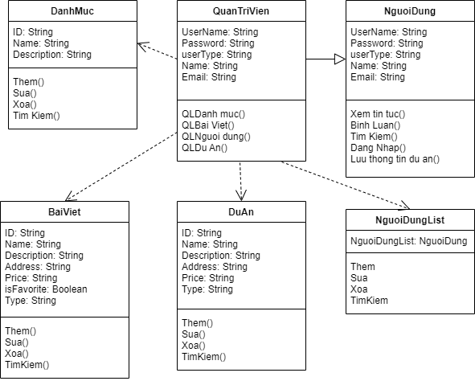

* + 1. Biểu đồ trình tự

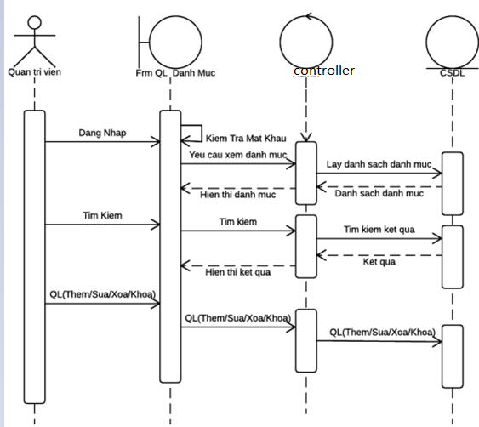

Biểu đồ trình tự quản lí danh mục

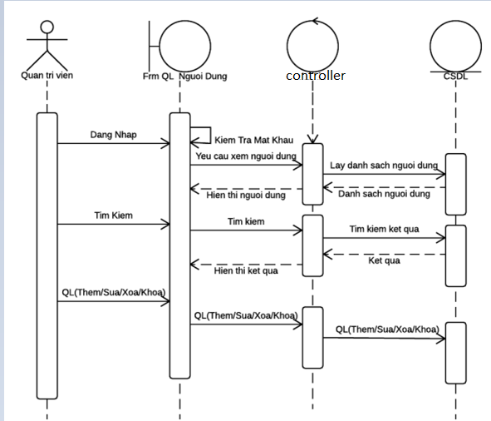

Biểu đồ quản lí người dùng

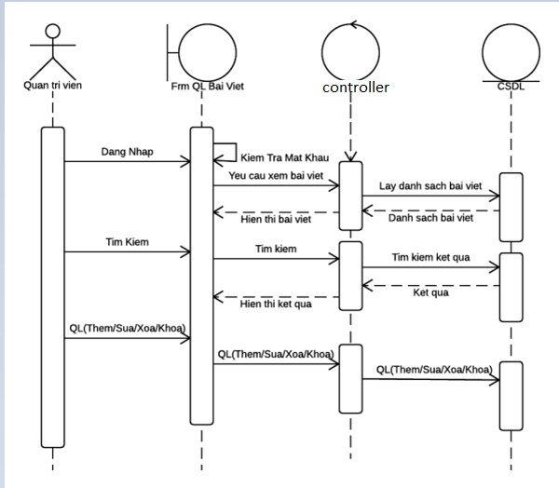

Biểu đồ trình tự quản lí bài viết

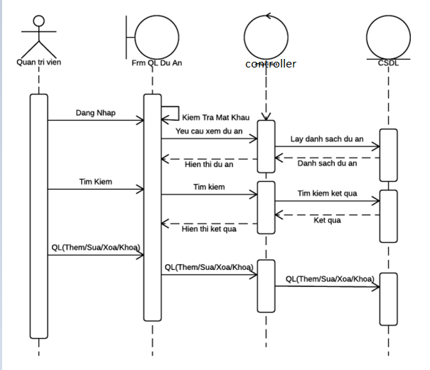

Biểu đồ trình tự quản lí dự án

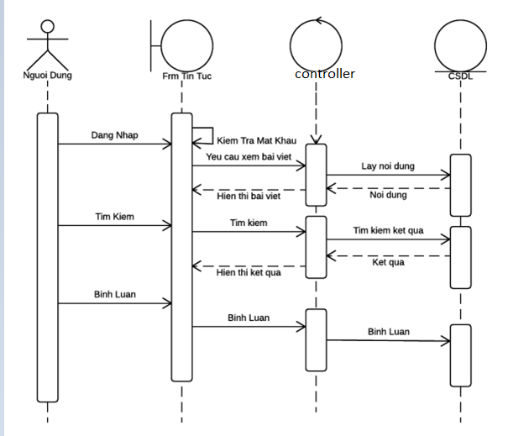­

Biểu đồ trình tự xem bài viết

* + 1. Biểu đồ thành phần

Biểu đồ thành phần của quản trị viên

Biểu đồ thành phần người dùng

* + 1. Biểu đồ triển khai

Biểu đồ triển khai

# **CHƯƠNG III: THIẾT KẾ VÀ CÀI ĐẶT PHẦN MỀM**

1. **Thiết kế cơ sở dữ liệu**

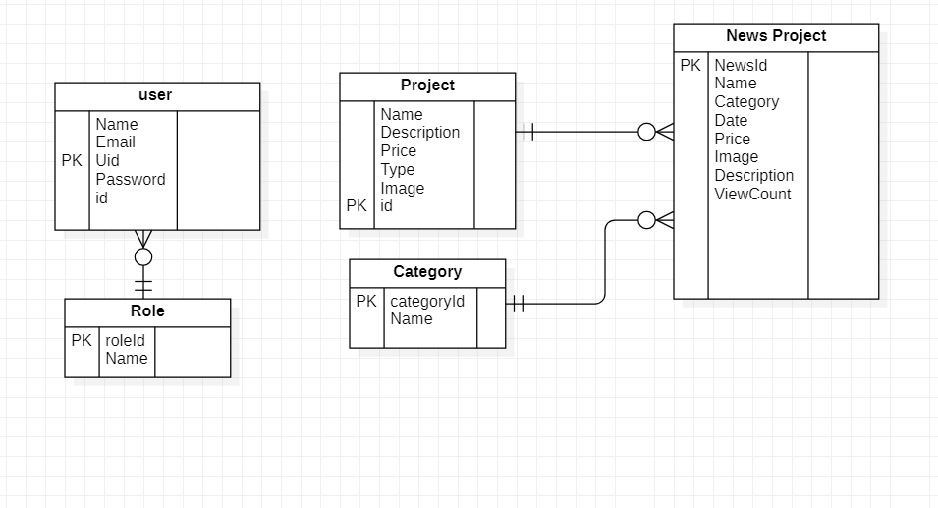

*H .Cơ sở dữ liệu*

* 1. Mô tả cơ sở dữ liệu
     1. Bảng Người dùng

|  |  |  |  |
| --- | --- | --- | --- |
| STT | Tên thuộc tính | Kiểu dữ liệu | Null |
| 1 | Uid | String | Checked |
| 2 | Name | String | Checked |
| 3 | Email | String | Checked |
| 4 | userType | String | Unchecked |

* + 1. Bảng Danh Mục Dự án

|  |  |  |  |
| --- | --- | --- | --- |
| STT | Tên thuộc tính | Kiểu dữ liệu | Null |
| 1 | Id | String | Checked |
| 2 | Name | String | Checked |
| 3 | Description | String | Checked |

* + 1. Bảng Dự Án

|  |  |  |  |
| --- | --- | --- | --- |
| STT | Tên Thuộc tính | Kiểu dữ liệu | Null |
| 1 | Id | String | Checked |
| 2 | Name | String | Checked |
| 3 | Description | String | Checked |
| 4 | Address | String | Checked |
| 5 | Price | String | Checked |
| 6 | Type | String | Checked |

* + 1. Bảng Bài Viết

|  |  |  |  |
| --- | --- | --- | --- |
| STT | Tên Thuộc tính | Kiểu dữ liệu | Null |
| 1 | Id | String | Checked |
| 2 | Name | String | Checked |
| 3 | Description | String | Checked |
| 4 | Address | String | Checked |
| 5 | Price | String | Checked |
| 6 | isFavorite | Boolean | Unchecked |
| 7 | Type | String | Checked |

* + 1. Bảng hình ảnh

|  |  |  |  |
| --- | --- | --- | --- |
| STT | Tên thuộc tính | Kiểu dữ liệu | NUll |
| 1 | Id | String | Checked |
| 2 | Image | Int | Checked |

1. **Cài đặt chương trình**
   1. Lựa chọn công nghệ

* Môi trường lập trình: Android Studio
* Ngôn ngữ lập trình: Kotlin
* Cơ sở dữ liệu thời gian thực: Firebase
  1. Giao diện phần mềm
     1. Đăng Nhập, Đăng ký

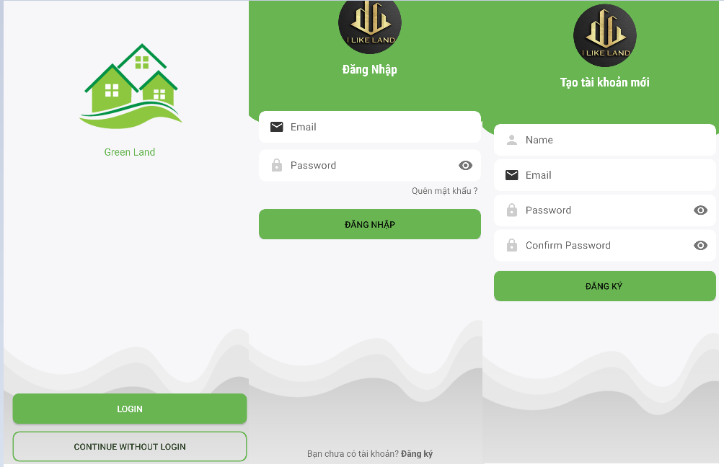

* + 1. Giao diện của quản trị viên và người dùng

sau khi đăng nhập

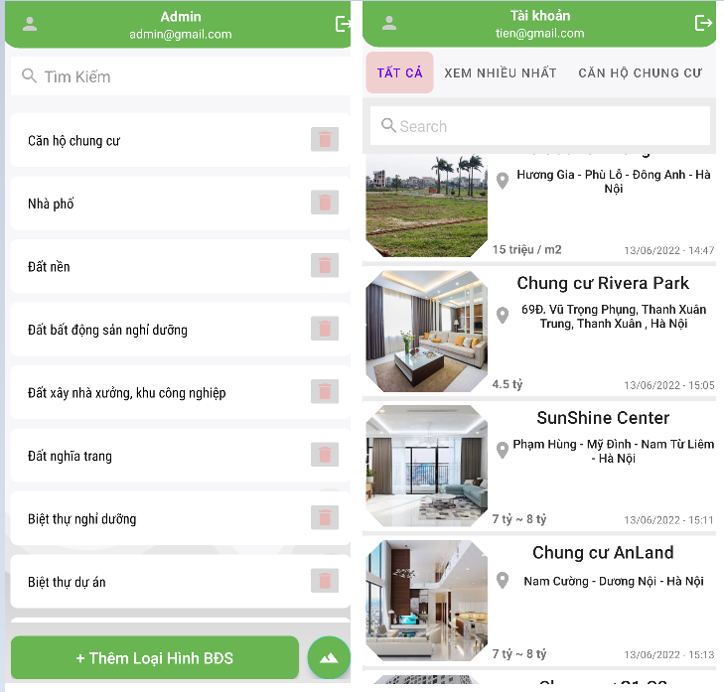

* + 1. Quản lý người dùng

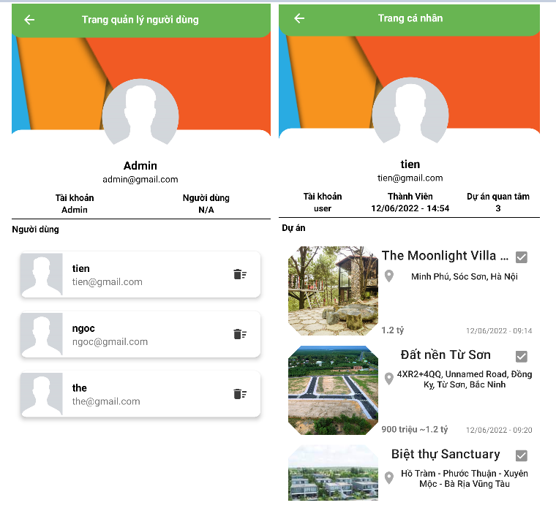

* + 1. Thêm Danh mục dự án và Thêm Dự án

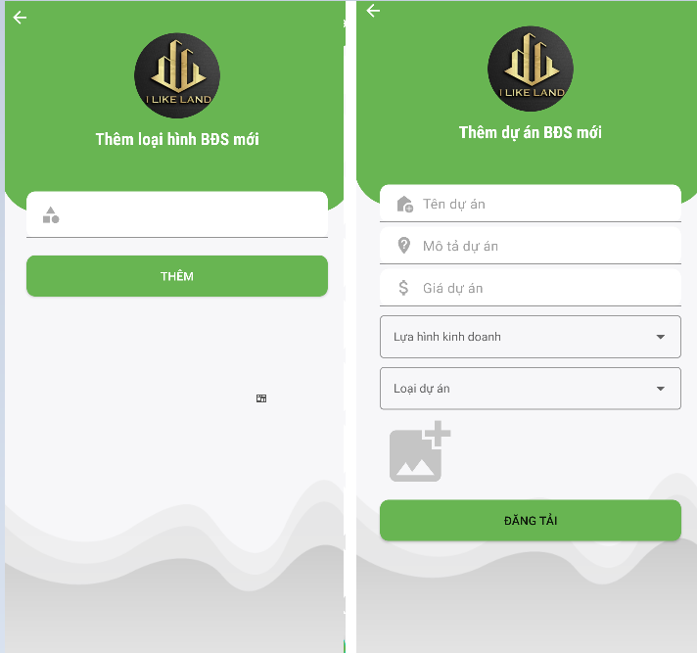

* + 1. Quản lý bài viết (Admin)

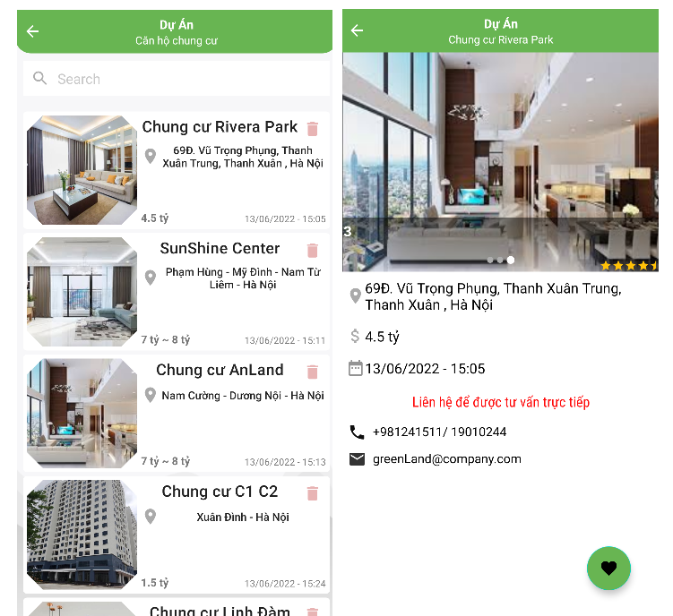

* + 1. Giao diện người dùng

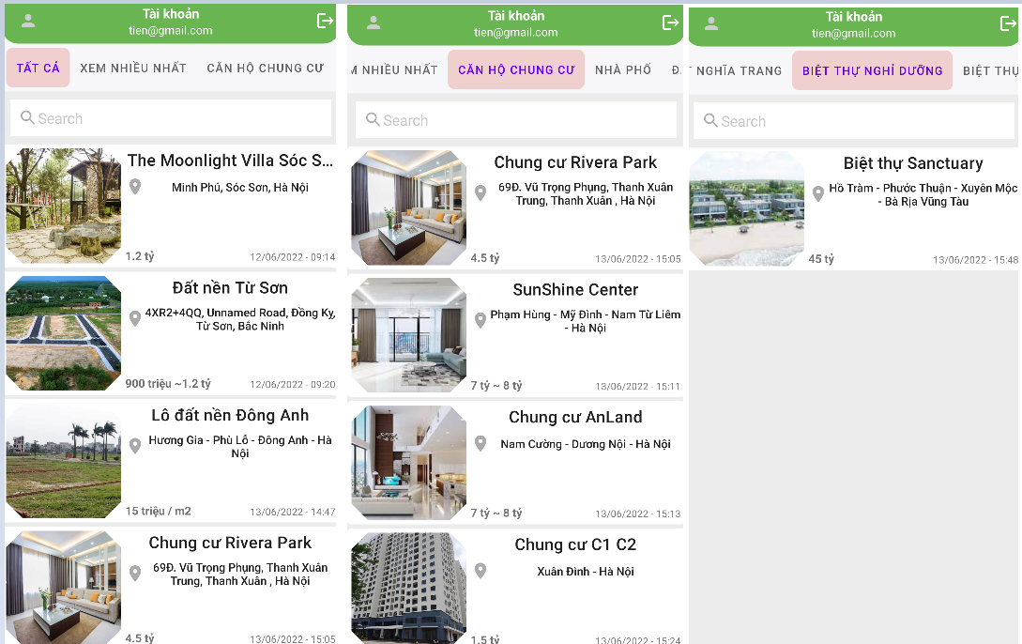

* + 1. Trang Cá nhân người dùng

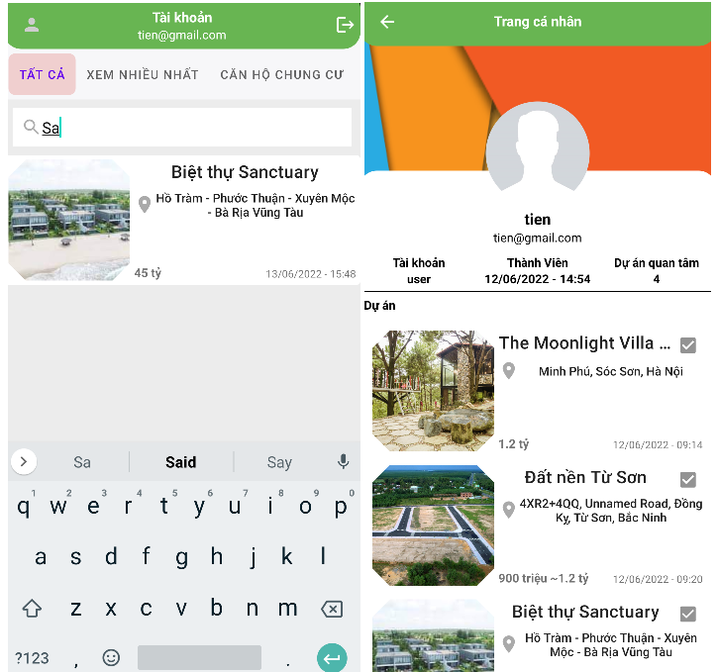

# **CHƯƠNG IV: KIỂM THỬ PHẦN MỀM**

1. **Chức năng phần mềm**

* Đối với người dùng

+ Đăng ký tài khoản

+ Đăng nhập

+ Tìm kiếm dự án

+ Xem chi tiết dự án

+ Lưu dự án

+ Xem danh mục dự án

* Đối với quản trị viên

+ Đăng nhập

+ Quản lý danh mục : Thêm , sửa xoá

+ Quản lý dự án : Thêm , sửa , xoá

+ Quản lý bài viết : Sửa, xoá

+ Xem chi tiết danh mục , chi tiết dự án

+ Quản lý ngời dùng : Xoá người dùng , Xem trang cá nhân

1. **Kiểm thử sản phẩm**

* Phương pháp lựa chọn: Kiểm thử hộp đen
* Ưu điểm:
  + Hệ thống thật sự với toàn bộ yêu cầu của nó được kiểm thử chính xác
  + Thiết kế kịch bản kiểm thử khá nhanh, ngay khi mà các yêu cầu chức năng được xác định
* Nhược điểm:
  + Dữ liệu đầu vào yêu cầu một khối lượng mẫu (sample) khá lớn
  + Khó viết kịch bản kiểm thử do cần xác định tất cả các yếu tố đầu vào, và thiếu cả thời gian cho việc tập hợp này.
  + Khả năng để bản thân kỹ sư lạc lối trong khi kiểm thử là khá cao
* Kỹ thuật phân vùng tương đương:
* Kỹ thuật phân tích giá trị biên:
  + Độ dài tối thiểu đăng kí mật khẩu tài khoản :
    - Vùng hợp lệ : >=6 (kí tự)
    - Vùng không hợp lệ : <=6 kí tự
* Test case:

|  |  |  |  |  |
| --- | --- | --- | --- | --- |
| **NAME** | **MÔ TẢ** | **CÁC BƯỚC THỰC HIỆN** | | **KẾT QUẢ** |
| **Thực hiện** | **Dự tính** |
| Xác thực mật khẩu đăng ký | Kiểm  tra đăng ký mật khẩu tài khoản | Nhập mật khẩu với  4 <kí tự> | Hiện thị thông báo “Mật khẩu tối thiểu là 5 kí tự ” | Passed |
| Nhập mật khẩu với  6 <kí tự> | Hiện thị thông báo “Đăng kí tài khoản thành công” | Passed |
| Nhập mật khẩu với  10 <kí tự> | Hiện thị thông báo “Đăng kí tài khoản thành công” | Passed |

* Bảng Quyết định (Danh sách các case kiểm thử)

|  |  |  |  |  |
| --- | --- | --- | --- | --- |
| **NAME** | **MÔ TẢ** | **CÁC BƯỚC THỰC HIỆN** | | **KẾT QUẢ** |
| **Thực hiện** | **Dự tính** |
| Xác thực  đăng nhập | Kiểm  tra tài khoản đăng nhập | Không điền Email  và click nút ***Đăng nhập*** | Hiện thông báo lỗi “***Vui lòng nhập tên đăng nhập***”, và dấu nhắc nằm ở textbox  nhập tên tài khoản | Passed |
| Điền Email  không đúng ,  điền mật khẩu và click nút  ***Đăng nhập*** | Hiện thông báo lỗi “***Tên đăng nhập/mật khẩu không đúng?***” | Passed |
| Điền tài khoản đăng nhập đúng, điền mật khẩu và kích nút ***Đăng nhập*** | Xảy ra 2 trường hợp   * Đăng nhập thành công * Hiện thông báo lỗi khi mật khẩu chưa đúng | Passed |
|  |  | Điền sai định dạng Email  Nhập đúng mật khẩu click nút ***Đăng nhập*** | Hiện thị thông báo lỗi **“ Email không hợp lệ “** | Passed |

|  |  |  |  |  |
| --- | --- | --- | --- | --- |
| **NAME** | **MÔ TẢ** | **CÁC BƯỚC THỰC HIỆN** | | **KẾT QUẢ** |
| **Thực hiện** | **Dự tính** |
| Kiểm tra chức năng thêm dự án | Kiểm tra chức năng thêm dự án của Admin | Để trống thông tin **“Tên dự án”,** điền đầy đủ các thông tin còn lại | Thông báo “ **Vui lòng nhập đầy đủ thông tin”** | Passed |
| Điền đầy đủ thông tin và không tải ảnh dự án lên | Thông báo “ **Vui lòng thêm ảnh của dự án”** | Passed |
|  |  | Để trống thông tin **“Mô tả dự án**” | Thông báo “ **Vui lòng nhập đầy đủ thông tin”** | Passed |
|  |  | Để trống thông tin **“Giá dự án”** | Thông báo “ **Vui lòng nhập đầy đủ thông tin”** | Passed |
| Kiểm tra chức năng tìm kiếm | Kiểm tra chức năng tìm kiếm | Nhập 1 kí tự của tên dự án cần tiềm kiếm | Hiển thị danh sách chứa tất các dự án có chứa kí tự đó | Passed |
| Nhập 1 kí tự viết thường và ở tên dự án cần tìm kiếm là kí tự viết hoa | Hiện thị danh sách chứa tất cả các dự án có chứa có kí tự đó bao gồm viết hoa và viết thường | Passed |

|  |  |  |  |  |
| --- | --- | --- | --- | --- |
| **NAME** | **MÔ TẢ** | **CÁC BƯỚC THỰC HIỆN** | | **KẾT QUẢ** |
| **Thực hiện** | **Dự tính** |
| Kiểm tra chức  năng xoá của Admin | Kiểm tra chức năng  Xoá dự án | Lựa chọn nút xoá dự án | Hiện thị Dialog và xác thực yêu cầu xoá dự án Nếu chọn “ **có “** dự án sẽ được xoá, chọn  “ **không “** trở lại màn hình cũ | Passed |
| Kiểm tra chức năng quản lý người dùng | Xoá người dùng | Lựa chọn nút xoá người dùng | Hiện thị Dialog và xác thực yêu cầu xoá dự án Nếu chọn “ **có “** dự án sẽ được xoá, chọn  “ **không “** trở lại màn hình cũ | Passed |
|  | Xem thông tin người dùng | Lựa chọn vào biểu tượng đại diện của người dùng | Hiện thị trang cá nhân của người | Passed |

|  |  |  |  |  |
| --- | --- | --- | --- | --- |
| **NAME** | **MÔ TẢ** | **CÁC BƯỚC THỰC HIỆN** | | **KẾT QUẢ** |
| **Thực hiện** | **Dự tính** |
| Kiểm tra chức  năng  lưu dự án | Kiểm tra chức năng lưu lại dự án của người dùng | Nhấp vào dự án để xem chi tiết dự án,  Sau đó nhấn vào nút lưu dự án | Thông báo “**Đã lưu**” và được hiện trong danh sách dự án quan tâm tại trang cá nhân người dùng | Passed |
| Kiểm  tra chức năng đăng xuất | Kiểm tra chức năng đăng xuất của tài khoản người dùng và admin | Nhấn vào nút biểu tượng Log out tại góc phải màn hình | Đưa người dùng về giao diện đăng nhập | Passed |
| Kiểm tra chức năng nhớ đăng nhập | Kiểm tra chức năng ghi nhớ đăng nhập | Sau khi đăng nhập thành công vào tài khoản, sử dụng nó thoát để thoát ứng dụng, chọn đóng hẳn ứng dụng | Vào lại ứng dụng và chuyển thằng tới màn hình chính mà không cần đăng nhập | Passed |

1. **Kết quả kiểm thử**

3.1 Quá trình kiểm thử

* Quá trình kiểm thử đúng với kế hoạch đề ra
* Không có ca kiểm thử nào không được thực hiện
* Tất cả các ca kiểm thử cho kết quả rõ ràng

3.2 Tống kết

* Tổng các case thực hiện : 23
* Passed : 23
* Failed : 0

# **KẾT LUẬN**

**Kết quả đạt được:**

Quá trình nghiên cứu và thực hiện cài đặt chương trình theo sự khảo sát và yêu cầu của người dùng đã hoàn thành và đạt một số kết quả sau: .

* Thông qua nghiệp vụ kết hợp với mục đích thực hiện tin học hóa, mô tả chức năng của từng hệ thống, xây dựng các biểu đồ UML

Xây dựng chương trình thông qua kết quả thu thập được qua quá trình khảo sát, phân tích hệ thống và đặc tả giao diện

**Ưu điểm và nhược điểm của phần mềm**

* Ưu điểm:
  + App mobile thuận tiện dễ dàng
  + Giao diện dễ dàng sử dụng
* Nhược điểm:
  + Tốc độ chưa đạt hiệu quả cao
  + Chưa thể phát triển trên hệ điều khác như IOS

**Hướng phát triển:**

Mặc dù đã rất cố gắng hoàn thiện đồ án với tất cả sự nỗ lực, tuy nhiên đồ án “***Phần mềm quản lý thông tin bất động sản”*** chắc chắn sẽ không thể tránh khỏi những thiếu sót. Chúng em rất mong nhận được sự quan tâm, thông cảm và những đóng góp quý báu của cô và các bạn để đồ án này ngày càng hoàn thiện hơn:

* Tự động thu thập dữ liệu từ các trang bất động sản.
* Sử dụng song ngữ Anh-Việt cho website.

========================= THE END =========================